Sistema de Facturación Electrónica
Brehinner Avila, Camilo Martinez, Diego Rivera
Universidad de San Gil – UNISANGIL, Programa de Ingeniería de Sistemas.
Resumen
Este proyecto presenta un desarrollo de un sistema básico de facturación para la empresa Electro Mundo S.A que va dedicada a la venta de electrodomésticos.El sistema tiene como objetivo automatizar el proceso de registro de ventas, gestionar el inventario y dar difusión a las facturas electrónicas, cumpliendo con los requisitos fiscales. Para su implementación se utilizan estructuras de datos como diccionarios para clasificar productos por categoría, funcionales para la gestión de ventas y una clase que moldea la factura con sus respectivos requerimientos y métodos. EL sistema permite registrar productos, almacena información y calcular su total
Mediante una interfaz sencilla e intuitiva, el sistema permitirá al usuario registrar, gestionar y automatizar las facturas y ventas de la empresa Electro Mundo S.A
Este documento explica cómo se llevará a cabo el proyecto, por medio de la metodología, presenta los resultados que se esperan obtener por medio del cálculo y las conclusiones en que se podría implementar este sistema. Así mismo el proyecto dará soluciones tecnológicas a problemas de la vida cotidiana. Por último, el documento contará con las normas del formato IEEE. El proyecto se desarrolló y ejecutará en Python 3.12, por medio de Visual Studio Code.
Abstract
This project presents the development of a basic invoicing system for Electro Mundo S.A., a company dedicated to the sale of household appliances. The system aims to automate the sales registration process, manage inventory, and distribute electronic invoices, complying with tax requirements. Its implementation utilizes data structures such as dictionaries to classify products by category, functionalities for sales management, and a class that models the invoice with its respective requirements and methods.
The system allows users to register products, store information, and calculate totals. Through a simple and intuitive interface, the system will allow the user to register, manage, and automate invoices and sales for Electro Mundo S.A.
This document explains how the project will be carried out through the methodology, presents the expected results obtained through calculations, and offers conclusions regarding the potential implementation of this system. Furthermore, the project will provide technological solutions to everyday problems. Finally, the document will adhere to IEEE formatting standards. The project was developed and will be implemented in Python 3.12 using Visual Studio Code
- Introducción

En la actualidad la facturación electrónica se ha convertido en una herramienta esencial para las empresas, ya que nos ayuda a cometer menos errores, también ayuda a optimizar procesos de venta y regulaciones tributarias

El sistema está estructurado para gestionar un catálogo de productos clasificados por categorías Línea Blanca, Pequeños Electrodomésticos,Entretenimiento y Aires Acondicionados para facilitar la gestión de ventas mediante la selección de productos,
El proyecto se implementará con conceptos como diccionarios desarrollados en python

- Metodología o desarrollo
Para el desarrollo de este trabajo se utilizó una serie de pasos, dados por el profesor, para obtener un buen proyecto basado en:
- Análisis:

- Analizar la situación

- Problema: Falta de implementación de un sistema que facture correctamente los datos y el producto que el cliente vaya a comprar en una tienda.
- Requisitos:
• Solicitar los datos del cliente.
• Mostrar subtotal, total y el IVA.
• Registrar correctamente cada producto.
• Guardar facturas, para posibles consultas..
- Población: Clientes o compradores.
- Lugar: Tienda
- Precio: $50.000
- Solución: La implementación de un sistema que registre los datos del usuario los productos y a pagar en una tienda.

Procedimiento

- Datos/Entrada
Nombre del cliente
Productos de la tienda

Línea Blanca:
- LB001, Nevera , 2.500.000
- LB002, Lavadora, 1.800.000
Pequeños electrodomésticos:
- PE001, Licuadora, 120.000
- PE002, Plancha, 90.000
Entretenimiento:
- EN001, Televisor, 950.000
- EN002, Teatro en casa: 800.000

Aires Acondicionados:
- AC001, Aire 9000 BTU, 1.300.000
- AC002, Aire 12000 BTU, 1.500.000

- Proceso

- Nombre del cliente

- Calcular el subtotal y el iva mediante una función def:
self.subtotal += item[3]
self.iva = self.subtotal * 0.19
self.total = self.subtotal + self.iva

- Imprimir la factura electrónica mediante una función def, que muestre lo siguiente:
("FACTURA ELECTRÓNICA")
("Nombre del cliente", self.cliente)
("Producto\tPrecio\tCant\tSubtotal")
("Subtotal:", self.subtotal)
("IVA (19%):", self.iva)
("TOTAL:", self.total)

- Se desarrolla una función con def que guarde la información de la factura en un archivo de texto con el nombre del cliente, para mantener un registro digital del documento generado, con archivo.write.

archivo = open(nombre_archivo, "w")
archivo.write("FACTURA ELECTRÓNICA\n")
archivo.write("Cliente: " + self.cliente + "\n\n")
archivo.write("Subtotal: " + str(self.subtotal))
archivo.write("\nIVA (19%): " + str(self.iva))
archivo.write("\nTOTAL: " + str(self.total))
archivo.close()

- Salida\
- Nombre_Cliente = Camilo
- Catálogo de productos
- EN001
- Producto: Nevera, 2.500.000,
- 5
- Agregado con éxito al inventario
- Subtotal: 10.000.000
- Total: 11.900.000
- IVA (19%) = 1.900.000

b) Diseño
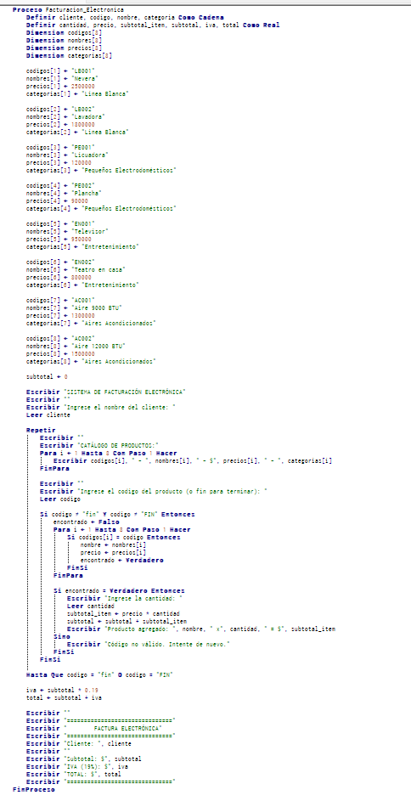
Imagen1:En esta imagen podemos apreciar el pseudocódigo que usamos para crear el programa[Fuente propia]

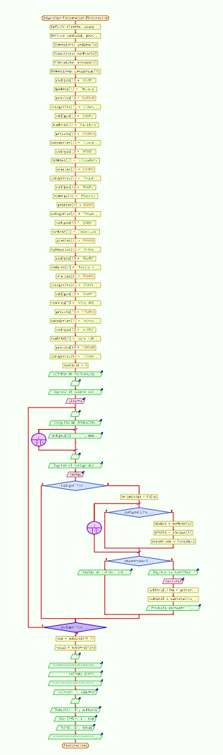
Imagen2: en esta imagen podemos ver el diagrama de flujo del pseudocódigo sacado de pseint.[Fuente propia]

IV. RE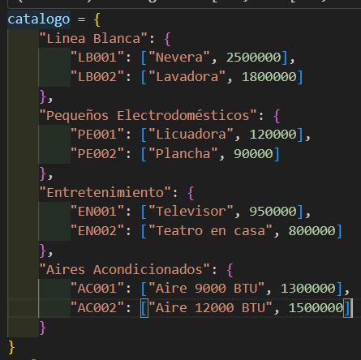
Imagen 3:Creamos el diccionario para agregar los productos.[Fuente propia]
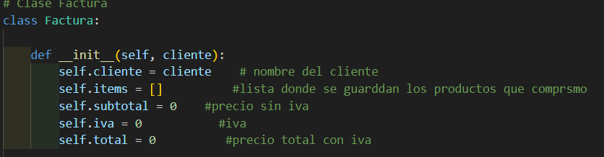
Imagen 4:Creamos la clase factura y creamos una función que nos pide el nombre del cliente.[Fuente propia]
Imagen 5:Creamos una función que agregue los productos a la factura.[Fuente propia]
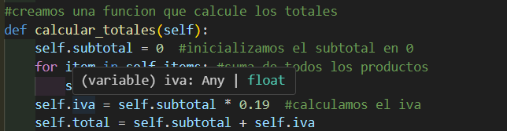
Imagen 6:Creamos una función que calcule los totales.[Fuente propia]
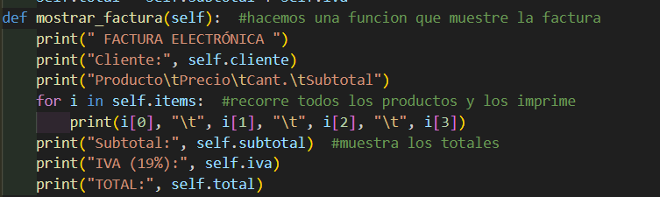
Imagen 7:Creamos una función que muestre la factura..[Fuente propia]
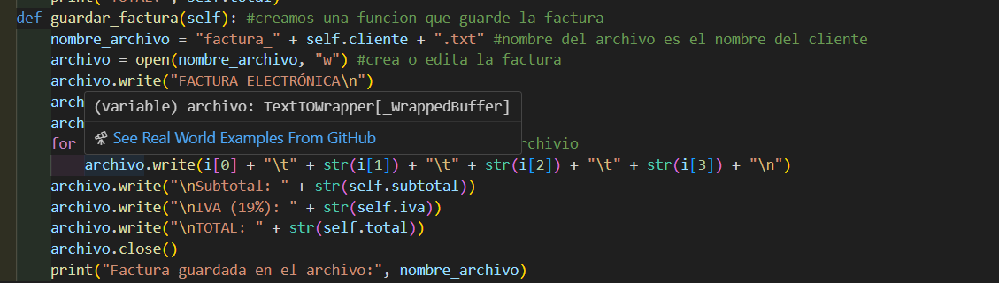
Imagen 8:Creamos una función que guarde la factura.[Fuente propia]
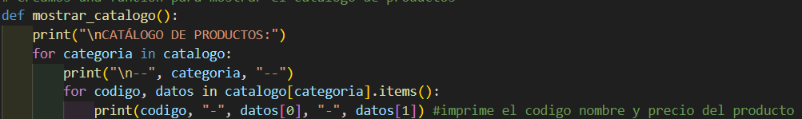
Imagen 9:Creamos una función que muestre el catálogo de los productos..[Fuente propia]
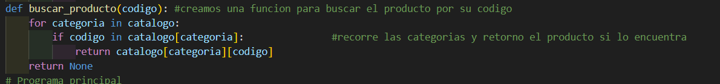
Imagen 10:Creamos una función que busca el producto y lo retorna.[Fuente propia]
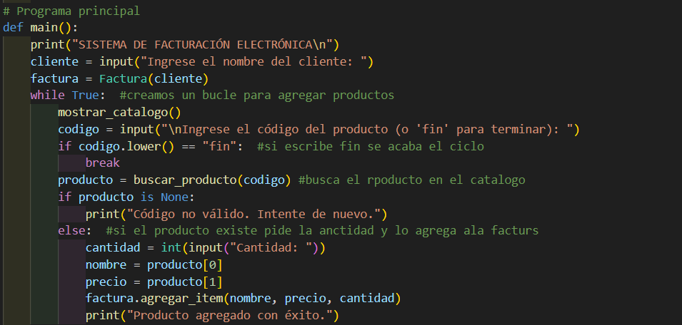
Imagen 11:Creamos una función que va ser el programa principal en el cual se le va pedir el nombre al usuario y producto y donde se van a hacer la mayoría de acciones necesarias..[Fuente propia]
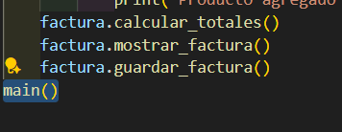

Imagen 12:Llamamos las funciones .[Fuente propia]

Ejecución

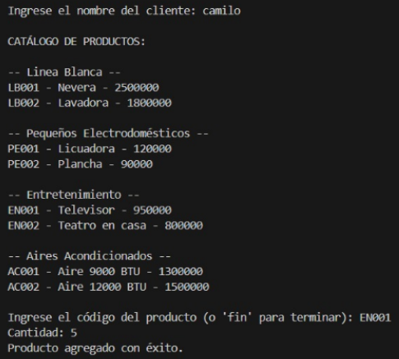
Figura 13: En esta imagen se evidencia el inventario de lo que hay en la tienda, escogemos el código del producto y le decimos la cantidad del producto.
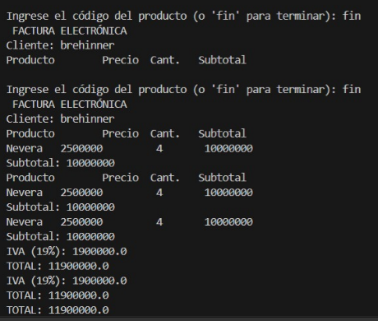
Figura 14: En esta imagen se verifica que funciona correctamente, el subtotal el IVA y el total de los productos que hayamos escogidos.

Depuración
No hay errores

Mantenimiento
Como no encontramos errores, no hay mantenimiento.

QUISITOS FUNCIONALES Y NO FUNCIONALES
Funcionales
- Gestionar el catálogo de productos.
- Asignar la información del producto.
- Búsqueda de productos.
- Gestionar las ventas.
- Cálculo automático.
- Generar la factura.
- Almacenar la factura.
No funcionales
- El programa está desarrollado en el lenguaje Python..
- El sistema debe ser simple e intuitivo para que cualquier usuario pueda ingresar datos fácilmente.
- El sistema debe de tener un buen rendimiento para procesar las operaciones y las facturas requeridas.
- El código debe estar documentado y funcionar correctamente.
- El programa contará con una buena de seguridad para proteger a los clientes
V. OBJETIVOS
Objetivo general
Desarrollar un sistema de facturación para la empresa ElectroMundo S.A, que permite dar gestión del catálogo de productos,generar facturas electrónicas y registrar las ventas, de una manera precisa y confiable
Objetivos secundarios
- Diseñar una estructura de datos basada en diccionarios que permita clasificar los productos por categoría y mantener un control organizado del inventario.
- Diseñar el diagrama del flujo, para la correcta realización del algoritmo.

- Desarrollar un algoritmo que procese la información de múltiples tareas y proyectos de manera simultánea.
- Implementar una interfaz simple en consola para el ingreso y visualización de datos.
- Validar el correcto funcionamiento del sistema mediante ejemplos prácticos con tareas y fechas límite simuladas.
- Dar acceso a nuevos productos al catálogo de una buena manera y asi dar una actualización del sistema
III. Resultados y discusión
Después de haber implementado el algoritmo, se realizaron varias pruebas para verificar que cada producto se busque correctamente en el diccionario, y se registe en la factura electrónica.
Durante las pruebas se comprobó que los resultados generados son precisos y coherentes con los productos asignados en el inventario. Por ejemplo, el usuario al ingresar el nombre del cliente, se escoge el producto Televisor, se añade a nuestra factura electrónica.
También, se observó que el algoritmo ofrece una interfaz sencilla e intuitiva, lo que facilita su uso incluso para usuarios con poca experiencia en programación. Esta característica demuestra la aplicabilidad del programa en situaciones reales, especialmente en tiendas en donde se necesita llevar un registro de los productos que vaya a comprar el cliente.
Finalmente, el análisis de los resultados permitió confirmar que el algoritmo cumple con todos los requerimientos planteados en el enunciado, evidenciando una correcta aplicación de la metodología de resolución de problemas en cada una de sus fases (análisis, diseño, codificación, prueba y validación).
VI.. CONCLUSIONES
1 El desarrollo de este sistema de facturación permite aplicar ciertos programas básicos de programación como la orientación a objetos, logrando una solución funcional y efectiva
2 Utilizar diccionarios facilitó la gestión de productos, dando una estructura clara y muy efectiva
3 El sistema cumple con los requerimientos básicos de facturación e inventario, ofreciendo una herramienta útil para pequeñas y medianas empresas que buscan optimizar sus procesos administrativos.
4 Con este proyecto se evidencio la importancia de la programación para la creación de aplicaciones prácticas y efectivas, dando mejores soluciones más lógicas y efectivas

La implementación de funciones y clases permitió automatizar procesos como el cálculo del subtotal, IVA y total, reduciendo errores humanos y aumentando la precisión de las facturas generadas..

Referencias
- [1] Ministerio de Tecnologías de la Información y las Comunicaciones (MinTIC). Guía de Facturación Electrónica en Colombia, 2024. Disponible en: https://www.mintic.gov.co
- [2] Dirección de Impuestos y Aduanas Nacionales (DIAN). Manual de Facturación Electrónica con Validación Previa, versión 1.9, 2024. Disponible en: https://www.dian.gov.co
- [3] Python Software Foundation. Python Documentation, versión 3.12. Disponible en: https://docs.python.org
- [4] G. Sebesta, Concepts of Programming Languages, 12th ed., Pearson Education, 2022.
- [5] J. Ullman y J. Widom, A First Course in Database Systems, 4th ed., Pearson, 2020.

